BULLETIN D’ADHESION : OPTION ANNULATION POUR LES MANIFESTATIONS ORGANISEES

DESCRIPTIF DES GARANTIES

Pourra être assuré tout évènement sportif organisé par la Fédération et/ou les structures qui lui sont affiliées, sous réserve d’acceptation du risque par la MAIF.

La couverture repose sur une garantie de type « tous risques sauf » destinée à couvrir l’assuré contre les risques d’annulation ou d’interruption totale ou permanente ou d’ajournement de l’évènement assuré et qui résulteraient d’une cause hors de son contrôle.
Sont notamment couvertes les causes d’annulation suivantes :
- Deuil national,
- Catastrophes naturelles,
- Retrait des autorisations administratives pour des raisons extérieures à la manifestation,
- Indisponibilité des locaux ou lieux dans lesquels devait se dérouler la manifestation,
- Indisponibilité accidentelle du matériel nécessaire à la tenue de la manifestation.

La garantie est également étendue aux risques suivants :
- Annulation pour intempéries,
- Annulation due à un attentat ou un acte de terrorisme.

La garantie couvre les frais engagés : il s’agit d’un remboursement sur justificatifs, à concurrence du capital déclaré et dans la limite de 150 000 € par manifestation, des pertes financières nettes constituées exclusivement par les frais engagés ou encourus que l’assuré aura subi à la suite de l’annulation totale ou partielle de la manifestation objet de l’assurance.

Sont notamment exclues de l’ensemble des garantie les conséquences dommageables directes ou indirectes :
- De toute maladie transmissible dont les épidémies, pandémies, maladies contagieuses et épizooties,
- Et de toutes mesures prises par les autorités publiques qui en résultent.

TARIF

1,75 % hors taxes du capital déclaré soit 1,91 % taxes d’assurances comprises.
Prime minimale applicable : 500,00 € hors taxes soit 545,00 € taxes d’assurances comprises.

MODALITES DE SOUSCRIPTION

- Le questionnaire préalable à la souscription (cf. ci-après) sera à adresser dûment complété à la MAIF à l’adresse mail suivante : collectivites.aix@maif.fr en précisant le numéro de sociétaire de la Fédération (4466037K).
Compte tenu du délai de souscription à respecter, il convient d’adresser la demande d’assurance au minimum 1 mois avant le début de la manifestation,
- Après étude, et sous réserve d’acceptation du risque par la MAIF, une proposition d’assurance sera adressée au preneur d’assurance,
- L’accord du preneur d’assurance devra être adressé à la MAIF au minimum 15 jours avant le début de la manifestation,
- Le paiement de la cotisation d’assurance correspondante pourra d’effectuer :
- Par chèque bancaire :
Le paiement par chèque sera à adresser à la MAIF – CS 90000 – 79038 NIORT CEDEX 9 en rappelant le n° de sociétaire 4466037K et le nom de la manifestation assurée,
- Par virement bancaire :
Il conviendra de rappeler en référence du virement le n° de sociétaire 4466037K et le nom de la manifestation assurée :

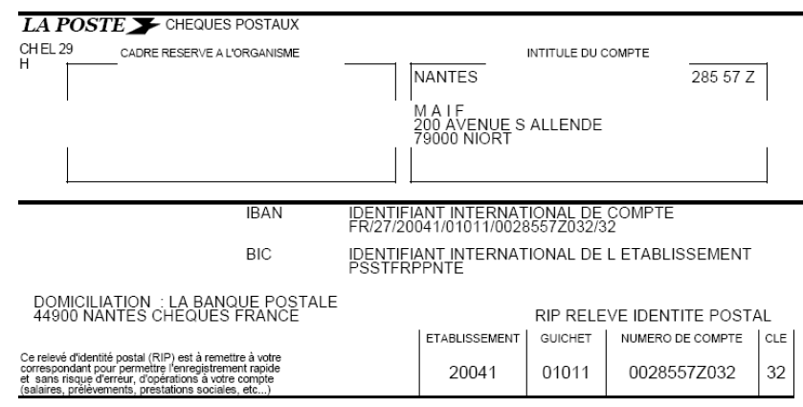

CONTRAT MAIF N°4 466 037 K
GARANTIE ANNULATION POUR LES MANIFESTATIONS ORGANISEES
QUESTIONNAIRE PREALABLE A LA SOUSCRIPTION
DESIGNATION DE L’ORGANISATEUR :
Nom et Adresse du Correspondant : ......................................................................................................................
.................................................................................................................................................................................
.................................................................................................................................................................................
Adresse Email (obligatoire)
N° de tel du Club ou du correspondant : ................................................................................................................
N° d’affiliation du Club : ……....................................................................................................................................
EVENEMENT A ASSURER
Nom de l’évènement : ............................................................................................................................................
Date de l’évènement (joindre un planning détaillé si possible) :
Descriptif de l’évènement (préciser la nature des activités, ainsi que le programme de la manifestation, joindre le programme si possible) .......................................................................................................................................
.................................................................................................................................................................................
.................................................................................................................................................................................
.................................................................................................................................................................................
.................................................................................................................................................................................
.................................................................................................................................................................................
.................................................................................................................................................................................
Lieu de l’évènement : ……........................................................................................................................................
Configuration du lieu de l’évènement :
à l’intérieur dans une salle construite et couverte en dur
à l’extérieur
L’évènement peut-il faire l’objet d’un report ? oui non
En cas de report, en préciser les modalités : …………………………………………………………………………………………………………..……………..……………..………..
…………………………………………………………………………………………………………………………………………………………………………..……………..……………..……………..……………..……………..……………..……………..……………..…………
………………………………………………………………………………………………………………………………………………………

BUDGET PREVISIONNEL
(Joindre un budget prévisionnel détaillé de l’évènement si possible)
Montant des frais engagés irrécupérables :

COMMENTAIRES / PRECISIONS

Mode de paiement :
Date et Signature
Chèque ☐

Virement ☐
Merci de joindre une copie de votre ordre de virement

